Игры и задания для запуска речи у неговорящих детей
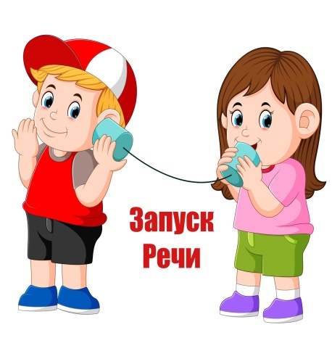
Переживаете, что ребенок никак не заговорит? Хотите заниматься дома, но не знаете с чего начать?
Проблема задержки речевого развития, в том числе и у неговорящих детей, становится всё более актуальной. Ответственным моментом в работе с безречевыми детьми будет создание потребности подражать слову взрослого. Это может проявляться в любых звуковых комплексах. Нужно создать условия, в которых бы у ребёнка появилось желание произносить (повторять) одни и те же звукосочетания неоднократно, поэтому игра является самым лучшим вариантом совместной деятельности.
Начинаем говорить, играя
Игра – ведущая деятельность у детей, запуск речи возможен только через совместные игры и занятия с взрослым. Начинайте с самых простых упражнений, чтобы ребенок мог легко их освоить и постоянно находился в ситуации успеха.
«Буль-буль»
Приготовьте большую миску с водой, цветные мелкие камешки, бусины, пуговицы, ракушки и пр. Бросайте вместе с малышом предметы в воду, повторяя на каждый бросок: «буль», «бултых».
«Шарик»
Для игры нужен маленький легкий мячик или обычный воздушный шарик (без гелия, иначе он сразу улетит). Его нужно подбрасывать вверх, приговаривая: «Ух! Ух! Ух!».
«Индейцы»
Ребёнок громко и протяжно произносит звук «А-А-А», хлопая ладошкой по губам.
«Бегемот»
Раздаётся из болота: «ААААА!». Грозный голос бегемота: «ААААА». Он болото стережёт: «ААААА». Грозным голосом поёт: «ААААА!».
«Ёжик»
В слепленного ёжика ребёнок втыкает спички – иголочки со словами «коль – коль – коль».
«Мы кормим зверей».
Во время игр с ребенком очень легко пополняется словарный запас малыша, если говорить очень эмоционально. Например, взрослый предлагает ребенку покормить зверей: «Давай покормим зверей. Они проголодались. Они очень голодные. Кого мы будем кормить? Неси сюда котика, корову и собачку. Посмотри, как они просят кушать. Как котик просит кушать? (пауза) Мяу-мяу! А как коровка просит кушать? Му-у, му-у! Как собачка просит кушать? Гав-гав! А где наш мишка? Зови его скорей. Вот мишка топает: топ-топ-топ. Как мишка ходит? Топ-топ-топ. А теперь ставь стол. Поставил? Давай поставим зверей поближе к столу. Котика сюда, коровку сюда, а собачку куда? Вот сюда. А мишку давай поставим на стул. Пусть сидит за столом».

«Говорящий мячик»
Возьмите небольшой мячик, который помещается в ладошку, его можно связать крючком и наполнить рисом или крупой, тогда он будет еще мягко массировать детские ручки. Перекладывайте мячик из руки в руку и произносите сначала звуки (лучше начинать с гласных и звонких согласных), а потом, по мере освоения ребенком упражнения, и слоги: КИ-СА, МА-МА, БА-БА, ДЕ-ДА и т. д.
Так же полезно развивать мелкую моторику рук:
Самомассаж с прищепками.
Для начала попробуйте выполнить упражнение сами. Прищепки должны быть не слишком тугими.
Бельевой прищепкой на ударные слоги стиха поочередно «кусаем» ногтевые фаланги: от указательного к мизинцу и обратно. После 1-го двустишия – смена рук.
Кусается сильно котенок-глупыш,
Он думает: это не палец, а мышь.
- Но я же играю с тобою, малыш!
- А будешь кусаться – скажу тебе «кыш»!
Бусы и крупы
В эту категорию входят игры с маленькими предметами. Это может быть все что угодно – бисер, бусинки, различные крупы и т.д.
Можно начинать с более крупных предметов. К примеру, большие бусы, которые ребенок будет с большим интересом перебирать в своих ручках.

Другой вариант – это крупы. Если вы впервые знакомите ребенка с крупой, и он с тревогой воспринимает все новое, то взрослому следует играть самому, демонстрируя при этом большое удовольствие.
Прячем ручки
Возьмите большую миску, высыпьте в неё крупу - гречку, рис или пшено, опустите в нее руки и пошевелите пальцами. Ребёнок непременно захочет присоединиться. Можно играть в прятки с ручками: «Где мои ручки? Спрятались. Давай и твои ручки спрячем?!». Можно потереть ладошкой о ладошку: «Так приятно!».
Ищем секрет
Спрятать можно не только ручки, но и игрушки, различные предметы, крупную фасоль. Предложите ребенку отыскать их. А если мисок будет больше и в каждой будет свой секрет, то без сомнения интерес возрастет еще больше!
Раскладывание
Раскладывать фасоль по ячейкам (можно использовать формочки для льда) двумя пальчиками или при помощи большого пинцета.
Сортировка
Можно добавить к этим занятиям какую-то цель. К примеру, перемешать в миске красную и белую фасоль. Подготовить две миски, желательно, красную и белую фасоль. Сортировать фасоль по цвету. Брать по одной двумя пальчиками.

Рисование
Насыпать на поднос манку (гречку, рис) ровным слоем.
Рисовать пальцем по подносу с крупой простые объекты (круг, квадрат, солнышко, цветочек).
К нетрадиционным методам развития мелкой моторики рук относятся: массаж с помощью шарика Су-Джок (с массажным кольцом) или аппликатора Кузнецова. Нетрадиционный материал предоставляет широкие возможности для тренировки мелких мышц кисти в различных видах деятельности, носящих игровой характер.
Развития дыхания один из очень важных этапов коррекционного воздействия на детей.
У большинства неговорящих детей наблюдается слабое поверхностное дыхание. А для произнесения целого ряда звуков, необходимо наличие сильной направленной воздушной струи.
Дыхательные игровые упражнения, направленные на тренировку речевого выдоха
Дуем на кусочки бумажной салфетки, ваты, через трубочку в воду — пускаем пузыри
Задуваем свечки — конечно, под строгим контролем взрослых
Делаем пособия на ниточках – бумажные бабочки, тучки, снежинки, и дуем на них
Пускаем кораблики с бумажными парусами из пластиковых стаканчиков в миску с водой и дуем в паруса
Показываем «ветерок» — дуем друг на друга
Сдуваем с поверхности пёрышки, шарики для пинг-понга
Дуем через трубочку в бутылку, накрытую крышкой с шариками пенопласта.
Помните, что с первого раза ребенок вряд ли поймет, как правильно выполнять упражнение, поэтому запаситесь терпением и объясняйте, показывайте снова и снова.
Занимаясь, каждый день по 10-15 минут, вы обязательно добьетесь успеха, и малыш порадует вас первыми словами!

